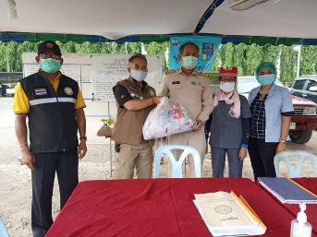 | 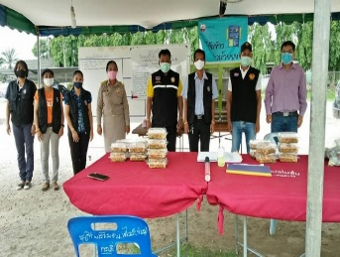 | 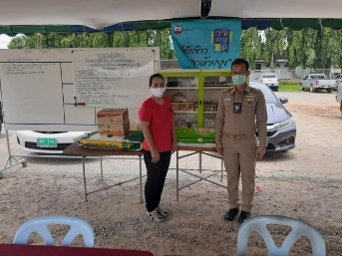 | 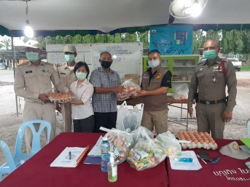
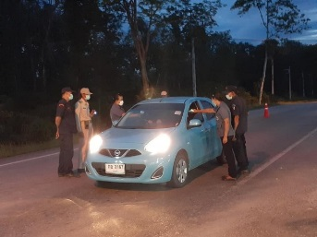 | 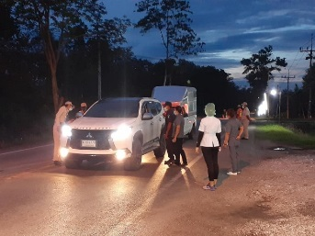 | 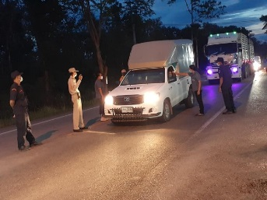 | 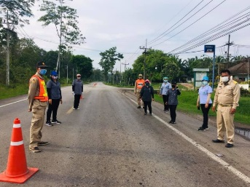
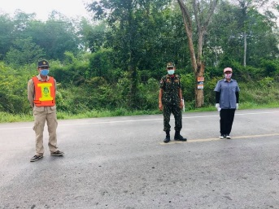 | 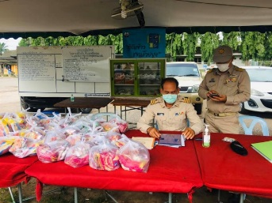 | 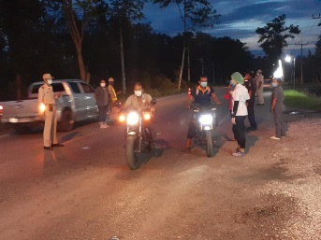 | 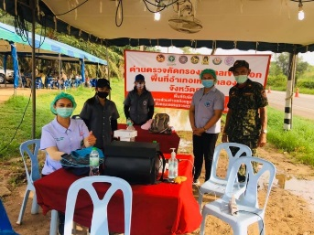
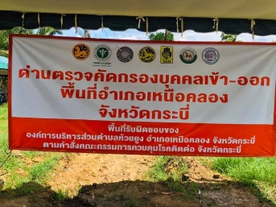 | 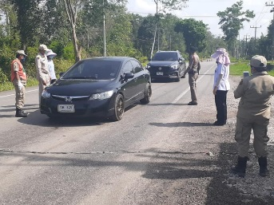 | 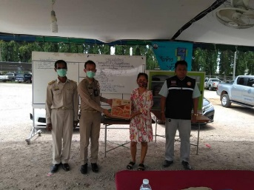 | 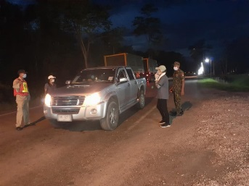
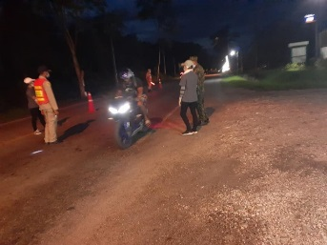 | 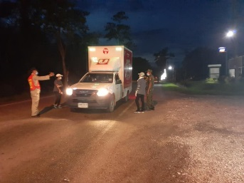 | 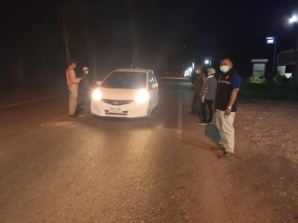 | 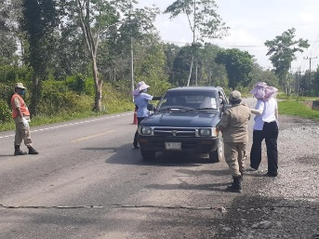
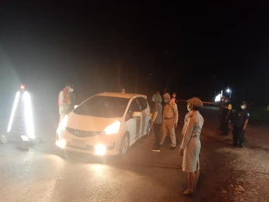 | 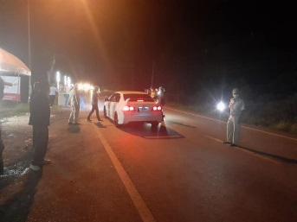 | 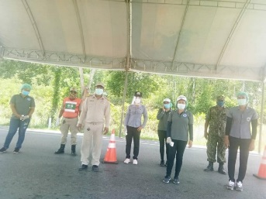 | 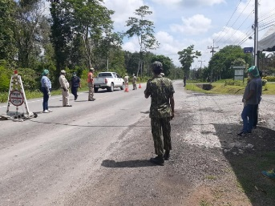
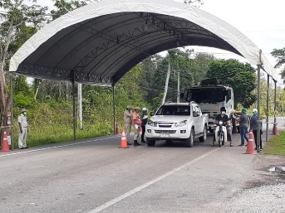 | 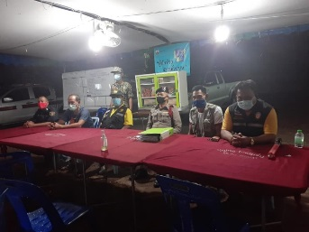 | 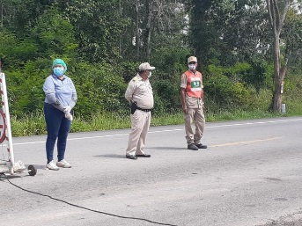 | 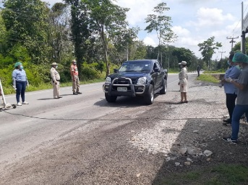
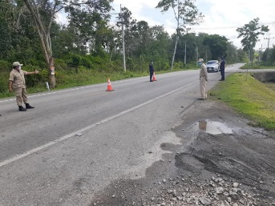 | 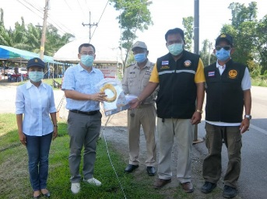 | 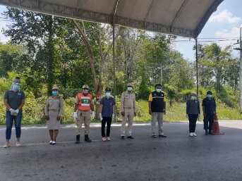 | 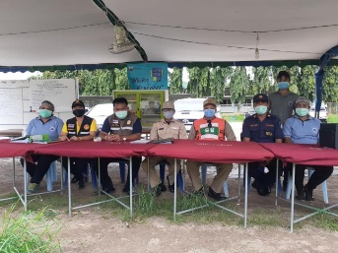
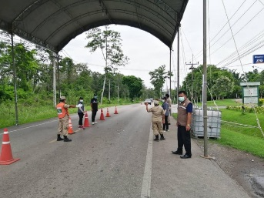 | 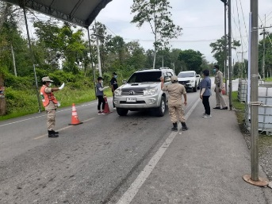 | 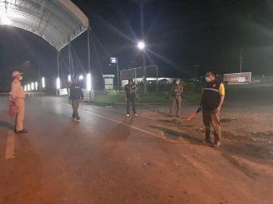 | 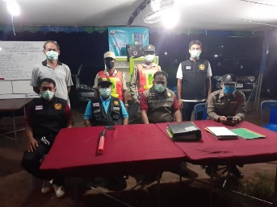
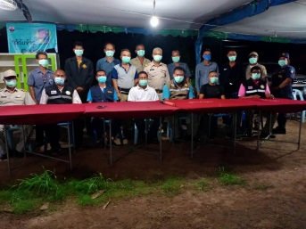

รายละเอียด : | เนื่องจากสถานการณ์การแพร่ระบาดของโรคติดเชื้อไวรัสโคโรนา 2019 หรือโรคโควิด 19 (COVID-19) พบว่าเชื้อโรคดังกล่าวได้มีการแพร่ระบาดอย่างรวดเร็ว และตรวจพบผู้ติดเชื้อแล้วเป็นจำนวนมากในหลายประเทศและในภูมิภาคต่าง ๆ ของโลก ซึ่งมีผลกระทบต่อสุขภาพของประชาชน เศรษฐกิจ สังคม และความมั่นคงของประเทศในวงกว้าง  ดังนั้น เพื่อเป็นการเตรียมความพร้อมการป้องกันการแพร่ระบาดของโรคติดเชื้อไวรัสโคโรนา 2019 หรือโรคโควิด 19 (COVID-19) รวมถึงเตรียมความพร้อมระบบจัดการภาวะฉุกเฉินให้เป็นไปอย่างมีประสิทธิภาพ และอำเภอเหนือคลองได้จัดตั้งศูนย์อำนวยการเฝ้าระวังและป้องกันการแพร่ระบาดของโรคติดเชื้อไวรัศโคโรนา 2019 หรือโรคโควิด 19 (COVID-19) อำเภอเหนือคลองขึ้น ตามคำสั่งอำเภอเหนือคลอง ที่ 126/2563 ลงวันที่ 20 มีนาคม 2563 โดยบูรณาการร่วมกันทุกภาคส่วน โดยพื้นที่รับผิดชอบของอบต.ห้วยยูง ในการตั้งด่านตรวจคัดกรองบุคคลเข้า-ออก ระหว่างอำเภอเหนือคลอง-เขาพนม คือ หน้าบริษัท สหอุตสาหกรรมน้ำมันปาล์ม จำกัด (มหาชน) หมู่ที่ 6 บ้านห้วยคราม ตำบลห้วยยูง อำเภอเหนือคลอง จังหวัดกระบี่ ซึ่งเป็นอาณาเขตติดต่อกับอำเภอเขาพนม ประกอบกับประกาศคณะกรรมการโรคติดต่อจังหวัดกระบี่ ฉบับที่ 9/2563 เรื่องมาตรการเร่งด่วนในการป้องกันวิกฤตการณ์จากโรคติดเชื้อไวรัสโคโรนา 2019 ประกาศ ณ วันที่ 8 เมษายน 2563
ประกาศเมื่อวันที่ 15 พฤษภาคม 2563 อ่าน 9 คน
กิจกรรม : ด่านตรวจคัดกรองกิจกรรม : ด่านตรวจคัดกรองบุคคลเข้า-ออก ระหว่างอำเภอเหนือคลอง-เขาพนม 8 เม.ย.-15 พ.ค.63บุคคลเข้า-ออก ระหว่างอำเภอเหนือคลอง-เขาพนม 8 เม.ย.-15 พ.ค.63

